Laboratorul 8

In acest tutorial, se regaseste o aplicatie android care foloseste SQLite pentru a face urmatoarele lucruri:

1) Adauga utilizator in database

2) Afiseaza utilizatorul din database

3) Updateaza utiizatorul din database

4) Sterge utilizator din database

Per total, aceasta aplicatie / tutorial trece prin toate etapele de baza a unei aplcatii care foloseste o baza de date, mai exact functiile de INSERT / VIEW / UPDATE / DELETE

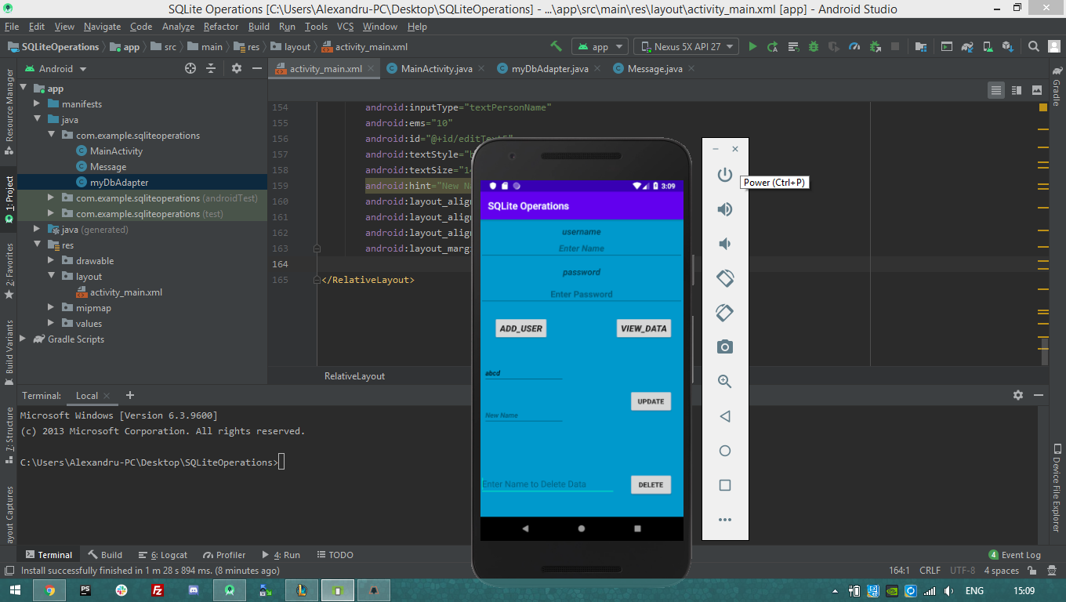

Figure 1 – SQLite App

Link tutorial: <https://abhiandroid.com/database/sqlite>